Colegio Nuestro Tiempo - R.B.D.: 14.507-6
Profesoras: Claudia Moyano Bianchi claudia.moyano@nuestrotiempo.cl
Cristóbal Baeza cristobal.baeza@nuestrotiempo.cl
Educadora Diferencial: Javiera Marambio javiera.marambio@nuestrotiempo.cl
Guía Articulada
Matemáticas y Tecnología
7° Básico
Semana N° 28 y N° 29
20 de septiembre al 01 de octubre 2021

Alumno/a: ____________________________________________________________ Fecha: ________________
OBJETIVO  Matemáticas | - Descubrir relaciones que involucran ángulos exteriores o interiores de diferentes polígonos.  - Desarrollar y aplicar la fórmula del área de triángulos, paralelogramos y trapecios.

UNIDAD NÚMERO 3
Polígonos

MATEDATOS (datos importantes para desarrollar los ejercicios)

Área de polígonos

MATEDATOS (datos importantes para desarrollar los ejercicios)

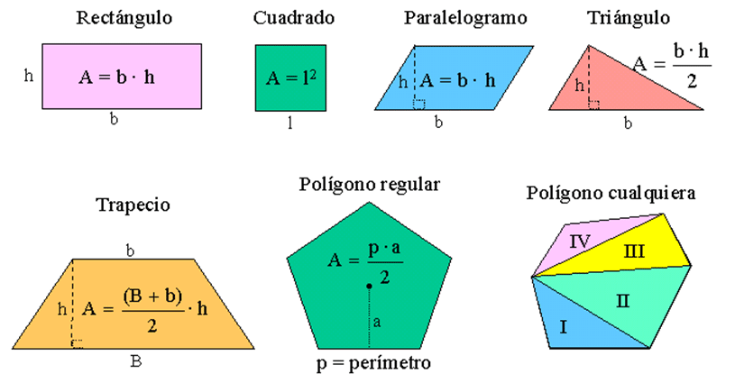

Trabajaremos en la lección 10 y 11 de nuestro cuadernillo de actividades

PRACTIQUEMOS
Lección 10: Polígono
- Polígonos
- Ángulos en polígonos
Trabajaremos las páginas 61 a la 64 la semana 28

PRACTIQUEMOS
Lección 11: Área de polígonos
- Área de paralelogramos
- Área de triángulos
- Área de trapecios

Trabajaremos las páginas 66 a la 70 la semana 29

Desafío matemático

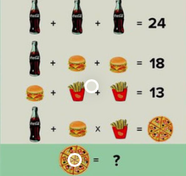

Ante cualquier duda o consulta, puedes contactarnos a los correos que aparecen al inicio de la guía. ¡Te mandamos muchos saludos! Y esperamos pronto poder volver a vernos.

Articulación con Tecnología
Publicidad y Redes Sociales

Objetivo: Reflexionar acerca del impacto social de la incorporación de la tecnología en las diversas formas de comunicar información.

Queridas y queridos, comenzamos un nuevo trimestre, lo que significa, entre otras cosas, que tendremos un nuevo proceso que culminará con una gran actividad La Feria de las Ciencias y Tecnología.
En este trimestre abordaremos una temática muy importante para todas las áreas de nuestra vida. Se trata de algo con lo que nos encontramos muy a menudo.
La Publicidad, es una herramienta cuya principal función es intentar persuadir a un público e invitarlo a realizar una acción concreta, informar o presentar marcas y productos.
Los principales tipos de publicidad tienen que ver con la forma en que se entregan los mensajes y podemos dividirla en Escrita, Visual o Auditiva, pudiéndose mezclar entre si.
Los medios publicitarios son los canales que utilizan las empresas para mostrar sus productos o servicios, y con el objetivo de persuadir a la audiencia para que los compren.

Actividad 1.
La publicidad no necesariamente nos invita a comprar cosas, el principal elemento de la publicidad es la Llamada a la Acción, es una acción a la que te invita la publicidad, es decir, que la publicidad busca que las personas que vemos sus anuncios hagamos algo.
En este sentido, te invito a responder la siguiente pregunta:
Aparte de la publicidad comercial (de la que hablaba el video) ¿qué otros tipos de publicidad existen? (nombre al menos 4 tipos de publicidad no comercial)

Actividad 2.
Me imagino que ya debes tener una idea de lo que significa la publicidad, en este sentido te invito a responder las siguientes preguntas.
- Con tus propias palabras, ¿Qué es la publicidad?

- ¿Dónde podemos encontrar la publicidad? (Nombra al menos 3 espacios)

- Nombra 3 tipos diferentes de publicidad.

